安师附小每日课后作业公示
时长单位：分钟 （教师只需填写数字） 2025 年 5月14日
 | 语文 | 时长 | 数学 | 时长 | 英语 | 时长 | 总时长
一（1）班 | 必做：  - 查阅游园12订正，明交。  - 联系日积月累的气象谚语，判断图片中的天气。  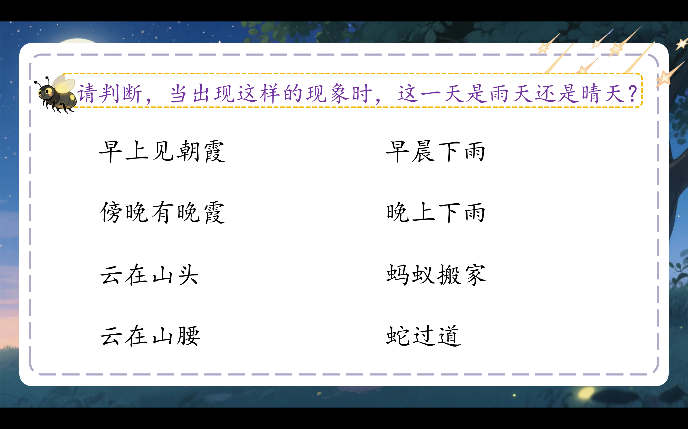  - 按要求预习《文具的家》。 | 10 | 必做：  - 家校本  - 数学书p53第2题，不列竖式，直接写得数。 | 15 | 必做：P46-47跟读5遍（不传） | 15 | 40
 | 选做：课外阅读 |  | 选做：计算练习 |  | 选做：无
一（2）班 | 必做：1.复习第六单元；2.准备词语默写。 | 20 | 必做：家校本 | 10 | 必做：  1.打卡背诵P44-45，要求流利（录视频）  2.指读英语书P46-47四遍（不传） | 10 | 40
 | 选做：无 |  | 选做：计算练习 |  | 选做：无
一（3）班 | 必做：复习《文具的家》，上传朗读打卡 | 10 | 必做：计算 | 5 | 必做：1.U7朗诵纸听读5遍（不传）  - 书本p40-41页独立指读1遍，上传 | 10 | 25
 | 选做：无 |  | 选做：无 |  | 选做：无
一（4）班 | 必做：  - 朗读《棉花姑娘》的课文、双蓝线生字、田字格生字、课后习题和课课贴词语，三遍，上传。  - 按要求预习《文具的家》，朗读课文、双蓝线生字、田字格生字、课后习题和课课贴词语，三遍，上传。  - 检查词语本《棉花姑娘》有没有写完。 | 10 | 必做：没有交4-7的同学补好，明天交。  明天公开课，请穿绿色短袖校服。 | 10 | 必做：1.U7朗诵纸听读5遍，独立朗读1遍并上传  2.预习44-45页，听读5遍上传朗读1遍 | 10 | 30
 | 选做：课外阅读15分钟 |  | 选做：计算 |  | 选做：无
一（5）班 | 必做：1.准备默写第六单元词语。  2.对照语文书p73【字词句运用】部分，进行仿写。  （谁干什么。）  （谁在哪里干什么。）  （谁怎样地在哪里干什么。） | 10 | 必做：没有交4-8的同学补好，明天交。 | 10 | 必做：1.U7朗诵纸听读5遍，独立朗读1遍并上传  2.预习44-45页，听读5遍上传朗读1遍 | 10 | 30
 | 选做：课外阅读 |  | 选做：计算 |  | 选做：无
一（6）班 | 必做：  1.按要求预习《动物王国开大会》，课文读熟思考课后题。上传至每日打卡。  2.复习本单元词语，读字卡+词贴三遍。  3.认真完成每日打卡。 | 15 | 必做：  - 打卡：计算练习  - 订正小卷4-6和4-7  - 检查小卷4-8是否完成，完成的在我这里 | 10 | 必做：1.独立指读U8词汇条  2.背诵P46-47 | 10 | 35
 | 选做：无 |  | 选做：无 |  | 选做：无
一（7）班 | 必做：  1.熟练朗读《要下雨了》，指读词语贴三遍，书空生字。完成本课练习册。  2.用上“因为 ，所以  。“的句式说一说燕子为什么低空飞。  3.订正第五单元闯关，家长签字。 | 10 | 必做：  1.打卡：计算练习  2.订正小卷4-6和4-7 | 10 | 必做：1.跟读P46-47（5遍）  2.独立指读P46-47 | 10 | 30
 | 选做：课外阅读 |  | 选做：无 |  | 选做：无
一年级本周体育小任务： | - 跳绳120个/组，3组。  - 坐位体前屈5分钟。
 | 语文 | 时长 | 数学 | 时长 | 英语 | 时长 | 总时长
二（1）班 | 必做：  1、复习《雷雨》，背诵课文。  2、尝试订正大练习，关注错题；  3、完成写字册B。 | 10 | 必做：  1.爬山虎p81-82及p87-88未完成部分 | 10 | 必做：订正大练习，听力发在群里 | 10 | 30
 | 选做：阅读 |  | 选做：计算 |  | 选做：无
二（2）班 | 必做：  1.预习《雷雨》，认真读三遍。  认真思考：哪几段在写下雨时的场景？ | 10 | 必做：  1.爬山虎p92-93及p87-88未完成部分  2.预习课本p56-57 | 10 | 必做：订正大练习，听力发在群里 | 10 | 30
 | 选做： |  | 选做：计算 |  | 选做：无
二（3）班 | 必做：  - 熟读《太空生活趣事多》+识字卡片。  - 完成《要是你在野外迷了路》写字册。  - 家默 |  | 必做：爬山虎85-88大多数已经完成 | 15 | 必做：1.读大卷+笔记，2遍  - 读附件核心单词，3遍，上传视频，准备明日默写  - 贴朗读纸 | 15
 | 选做： |  | 选做：报纸 |  | 选做：无
二（4）班 | 必做：  1.熟读《太空生活趣事多》课文、识字卡片和知识总结。  2.按要求预习《雷雨》。 | 10 | 必做：爬山虎85-88 | 15 | 必做：1.读大卷+笔记，2遍  - 读附件核心单词，3遍，上传视频，准备明日默写  - 贴朗读纸 | 15 | 40
 | 选做：课外阅读 |  | 选做：爬山虎89-93 |  | 选做：无
二（5）班 | 必做：1.熟读18课。  2.①号本（18课） | 15 | 1.爬山虎85-87页 | 15 | 必做：1.读大卷+笔记，2遍  - 读附件核心单词3遍，上传视频，准备明日默写  - 贴朗读纸 | 15 | 45
 | 选做：课外阅读 |  | 选做：计算 |  | 选做：无
二（6）班 | 必做：1.背诵《雷雨》  2.完成课后习题。 | 15 | 必做：  1.爬山虎85-87页  2.练习册74-75页（课堂完成的同学已交给我） | 15 | 必做：  - 口语：背录课本第35页课文  - 准备明天默写单词 | 10
 | 选做：课外阅读 |  | 选做：计算 |  | 选做：无
二（7）班 | 必做：  - 背诵《雷雨》，上传视频  - 家默15课、16课词语  - 预习《要是你在野外迷了路》 | 10 | 必做：  - 爬p81-82  - 订正爬p85-88 | 10 | 必做：  1.口语：背录课本第35页课文  2.准备明天默写单词 | 10 | 30
 | 选做：古诗背诵 |  | 选做：每日复习巩固 |  | 选做：无
二年级本周体育小任务： | - 跳绳140个/组，3组。  - 平板支撑30秒/组，3组。
 | 语文 | 时长 | 数学 | 时长 | 英语 | 时长 | 总时长
三（1）班 | 必做：  1.预习课21，上传朗读  2.默写三句名言+19.20词语 | 20 | 必做：  书P54～57 | 20 | 必做：  1、预习M4U1，听2读1  2、读背P37三遍上传，继续背熟M3U3单词表，复习昨天家默，明默  3、一起 | 20 | 60
 | 选做： |  | 选做： |  | 选做：无
三（2）班 | 必做：  1.预习21课  2.复习19课词语  3.课外阅读 | 20 | 必做：  1、完成数学书P66-68  2、预习数学书P59-60 | 20 | 必做：1、课堂：M3U3 P1单  2、背P34 | 20 | 60
 | 选做：无0 |  | 选做：自行练习竖式计算 |  | 选做：一起作业
三（3）班 | 必做：  - 完成第20课1号本，明天默写。9个补充词语：木碗、若是、玲珑娇软、脆薄、拉扯、悬着心、串烧、渡河、和弄  - 预习语文园地六 | 20 | 必做：  1、订正计算卷9  2、完成计算卷10 | 20 | 必做：  1.跟读P60-61，M3U3，3遍；明默plant a tree到 go to the beach  2.跟读P34-37,3遍  3.熟读P34 | 20 | 60
 | 选做：无 |  | 选做：自行练习竖式计算 |  | 选做：无
三（4）班 | 必做：  1.预习第20课，B本  2.课外阅读 | 20 | 必做：  1.检查爬山虎错题  2.计算练习 | 20 | 必做：  1、预习M4U1，听2读1  2、读背P37三遍上传，并继续背熟M3U3单词表，复习昨天的家默，明天默写  3、一起 | 20 | 60
 | 选做： |  | 选做：计算打卡 |  | 选做：无
三（5）班 | 必做：  1.复习第23课，明天默写第23课词语和日积月累的名言。  2.完成23课练习册。  3.继续预习20课。  4.课外阅读，积累摘抄 | 20 | 必做：  1、计算卷10 | 15 | 必做：  1.跟读P60-61，M3U3，3遍；明默plant a tree到 go to the beach  2.跟读P34-37,3遍  3.熟读P34 | 20 | 55
 | 选做：无 |  | 选做：无 |  | 选做：无
三（6）班 | 必做：1.家默（看卷，最后的日积月累不默）  2.搜集摘抄有关诚信的名人名言 | 10 | 必做：  - 订正计算卷（9）  - 预习书本P59-60 | 20 | 必做：1、背熟P37（不传，明检查）  2、复习M3U3词句（明校默）  3、一起作业 | 20 | 50
 | 选做：课外阅读半小时 |  | 选做：自主练习计算 |  | 选做：无
三（7）班 | 必做：  - 预习第23课 海底世界，朗读三遍  - 检查练习册57-60是否完成 | 20 | 必做：  - 复习并完成书本P59-61《周长》  - 自主练习计算 | 20 | 必做：1、背熟P37（不传，明检查）  2、复习M3U3词句（明校默）  3、一起作业 | 20 | 60
 | 选做：课外阅读 |  | 选做：无 |  | 选做：无
三年级本周体育小任务： | - 跳绳140个/组，3组。  - 仰卧起坐30个/组，3组。  - 自选体育运动30分钟。
 | 语文 | 时长 | 数学 | 时长 | 英语 | 时长 | 总时长
四（1）班 | 必做：  - 练习册  - 预习  - 背诵 | 20 | 必做：校本练习77-78,熟练运用三角尺画垂线和平行线 | 20 | 必做：  - A本  - P3-4  - 钉 | 20 | 60
 | 选做：阅读 |  | 选做：无 |  | 选做：无
四（2）班 | 必做：  - 检查练习册第23课最后一题是否完成；  - 订正1号本2号本；  - 阅读打卡。 | 15 | 必做：  1.预习书P70-71  2.校本P65-68 | 20 | 必做：  - A本  - P3-4  - 钉 | 20 | 55
 | 选做：无 |  | 选做：无 |  | 选做：无
四（3）班 | 必做：  - 自查1号本L24  - 自查练习册L24  - 复习L24词语，明默写  - 预习L25，自查A册 | 20 | 必做：  1、练习册 | 20 | 必做：  1.一起作业 | 20 | 60
 | 选做：无 |  | 选做：无 |  | 选做：无
四（4）班 | 必做：1.自查1号本22课和23课  2.自查小练笔：23课 | 20 | 必做：  1.预习书P70-71  2.校本P65-68 | 20 | 必做：  1.一起作业 | 20 | 60
 | 选做：无 |  | 选做：无 |  | 选做：无
四（5）班 | 必做：  1.自查AB册  2.自查小练笔本  3.明天听写《墨梅》及其注释 | 20 | 必做：  1.校本57-62页  2.预习课本62-63页  2.练习册76-77页 | 20 | 必做：  - M3U2 P3+P4  - 练习册P.68-70 | 20 | 60
 | 选做：准备第七单元习作资料 |  | 选做：无 |  | 选做：无
四（6）班 | 必做：1.作文《我学会了__》  2.预习《古诗三首》  3.准备默写语文园地6 | 20 | 必做：  1.校本61-62页  2.练习册76-77页  2.预习课本62-63页 | 20 | 必做：  1.M3U2 P3+P4  2.练习册P.68-70 | 20 | 20
 | 选做：无 |  | 选做：无 |  | 选做：无
四（7）班 | 必做：  1.检查1号本，练习册是否完成。  2.准备默写古诗三首  3.预习24课。  4.阅读打卡。 | 20 | 必做：练习册86到88 | 20 | 必做： | 10
 | 选做： |  | 选做： |  | 选做：  - M3U2单元练习  - 作业助手
四（8）班 | 必做：  1.仿照24课中的场景、环境描写，说一说课堂视频的片段。  2.检查练习册22课是否完成。 | 20 | 必做：练习册86到88 | 20 | 必做： | 10 | 50
 | 选做： |  | 选做： |  | 选做：  - 一起作业  - 作业助手
四年级本周体育小任务： | - 跳绳150个/组，4组。  - 仰卧起坐50个/组，3组。  - 自选体育运动30分钟。
 | 语文 | 时长 | 数学 | 时长 | 英语 | 时长 | 总时长
五（1）班 | 必做：1.复习13-22课词语，准备明天默写  2.检查练习册《童年的发现》是否完成  3.朗读打卡第七单元知识单 | 20 | 必做：1.数学书103  2.数学书107-109 | 20 | 必做：1.抄背录Rudolf故事；2.M4U2单元练习；3.错题本P3 P4 | 20 | 60
 | 选做：名著阅读 |  | 选做： |  | 选做：无
五（2）班 | 必做：1.预习书P106习作和书P110-113。2.完成小练习。3.家默L1古诗三首。 | 20 | 必做：数学书107-109 | 20 | 必做：  1.练习册P73-75  2.订正0本，背诵  3.打卡背默订P58-59  4.预习P60-61，一起作业 | 20 | 60
 | 选做：无 |  | 选做：无 |  | 选做：无
五（3）班 | 必做：做毕业手册 | 20 | 必做：校本p74-75 | 20 | 必做：  1.练习册P73-75  2.订正0本，背诵  3.打卡背默订P58-59  4.预习P60-61，一起作业 | 20 | 60
 | 选做：无 |  | 选做：无 |  | 选做：无
五（4）班 | 必做：  1.练习册《金字塔》  2.搜集资料《一处中国文化遗产》，可打印，按照要求。  3.准备默写词语 13课➕14课➕任意一首诗 | 20 | 必做：校本p74-75 |  | 必做：1.检查练习册P66-70  2.M4U1 P1单  3.背诵P58  4.检查M3U3练习册订正 | 20 | 60
 | 选做：无 |  | 选做：计算练习 |  | 选做：无
五（5）班 | 必做：  - 自查练习册23课是否完成  - 复习古诗、古文和词语，明默  - 每人搜集2个笑话 | 20 | 必做：错题整理 | 10 | 必做：  1.听读M4U1，背诵P59-60  2.复习笔记，P2单子 | 20 | 50
 | 选做：无 |  | 选做：复习 |  | 选做：无
五（6）班 | 必做：  - 检查3号本是否完成，格式见群。  - 复习园地七日积月累，准备默写。  - 检查2号本是否订正。 | 20 | 必做：错题整理 | 10 | 必做：  1.听读M4U1，背诵P59-60  2.复习笔记，P2单子 | 20 | 50
 | 选做：无 |  | 选做：复习 |  | 选做：无
五（7）班 | 必做：1.检查3号本词句段运用是否完成；2.查看小练习是否完成。3.个别同学3号本和阅读单记得检查订正。4.预习习作。 | 20 | 必做：  1.书P95-97  2.计算练习 | 20 | 必做：1. 背诵P56-P57 ，预习朗读P58 2. P1练习单3. 准备默写1号本内容 | 20 | 60
 | 选做：无 |  | 选做：无 |  | 选做：无
五（8）班 | 必做：  - 完成语文园地七小练习。  - 完成练习册P70-74（周五交）。  - 复习第七单元，明天练习。  - 订正近期作业。 | 20 | 必做：  1.书P95-97  2.计算练习 | 20 | 必做：1. 背诵P56-P57 ，预习朗读P58 2. P1练习单 3. 准备默写1号本内容 | 20 | 60
 | 选做：无 |  | 选做：无 |  | 选做：无
五年级本周体育小任务： | 1、跳绳2分钟/组，3组。  2、仰卧起坐60个/组，2组。  3、自选体育运动30分钟。

